案例01 330kV张掖变电站1号高抗铁芯夹件过热（乙炔突增）故障报告
国网甘肃电力

一、情况说明

（一）故障/事故概要
2018年6月，330千伏张掖变1号高抗B相出现痕量乙炔，此后乙炔含量未出现明显变化，至2020年5月，乙炔含量开始突增，乙炔含量突增至8.12μL/L时，为防止情况恶化，1号高抗被迫退出运行。

（二）设备基本情况
330千伏张掖变1号高压电抗器生产厂家为西安西电变压器有限责任公司，型号：BKD-20000/330，单台容量20000千乏，出厂编号：2003119-2，2003年08月26日出厂，2004年01月01日投。

二、检查情况
1.检查测温：1号高抗乙炔含量超标后，对高抗本体、套管、接线端子进行红外跟踪测温，未发现异常；铁芯夹件电流检测未发现异常；高抗停运后检查本体及附件正常，瓦斯继电器内部无气体；油位正常。
2.离线油色谱分析：
离线油色谱分析数据
日期 | H₂ | CO | CO₂ | CH₄ | C₂H₄ | C₂H₆ | C₂H₂ | 总烃
2020.5.15 | 20.75 | 389.73 | 1872.82 | 11.65 | 4 | 2.38 | 8.12 | 26.15
油样理化试验数据结果合格。
B相高抗乙炔含量超标，总烃及氢气均在合格范围内，乙炔占总烃含量的31%，达到25%以上，由于乙炔为放电故障的特征气体，且油在线装置乙炔含量为6.55，在线及离线分析数据都较之前有所增长，由于总烃不高，乙炔占总烃的25%以上，氢气占氢烃总量的44.86%，达到27%以上，乙烯占总烃的15.3%，在18%以下，根据特征气体法初步判断为火花放电。
三比值编码为101,根据比值编码对照改良三比值法初步判断为低能量放电故障。
综合特征气体法和三比值法初步判断电抗器内部可能存在间歇性低能量裸金属放电故障。
3.在线油色谱数据分析：
在线油色谱分析数据
日期 | H₂ | CO | CO₂ | CH₄ | C₂H₄ | C₂H₆ | C₂H₂ | 总烃
2020.5.15 | 10.91 | 344 | 2220 | 10.57 | 2.55 | 1.52 | 6.55 | 21.19
在线油色谱试验数据显示B相高抗乙炔含量超标，总烃及氢气均在合格范围内，乙炔占总烃含量的30.9%，达到25%以上，由于乙炔为放电故障的特征气体，由于总烃不高，乙炔占总烃的25%以上，氢气占氢烃总量达到27%以上，乙烯占总烃的12%，在18%以下，根据特征气体法初步判断为低能量放电故障。三比值计算结果组合编码为101,根据比值编码对照改良三比值法初步判断为低能量放电故障。
4.其它试验：
现场进行高抗三相对比试验（包括直流电阻、绝缘电阻、介损、绕组泄漏电流）、套管介损、末屏试验、电气试验数据合格。
5.高抗解体检查：
2020年5月28日，高抗B相本体解体检查结果如下：
（1）检查发现上铁轭下表面高压侧存在过热痕迹，高压侧夹件绝缘过热变色严重，约15mm厚硅钢片烧蚀严重。低压侧下部有局部烧蚀现象，绑带底部绝缘纸板有炭化现象，约10 mm厚硅钢片变色严重。
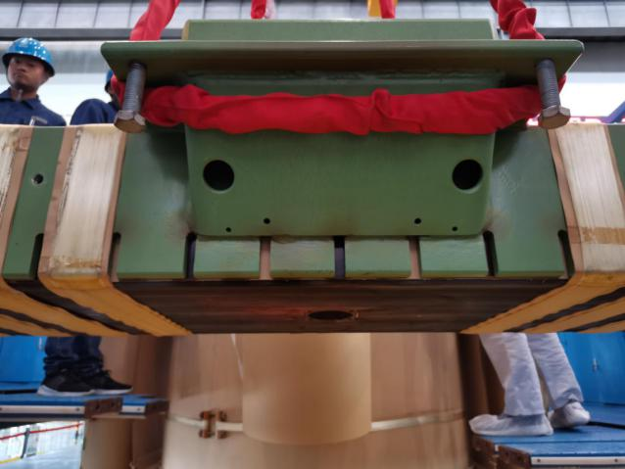 | 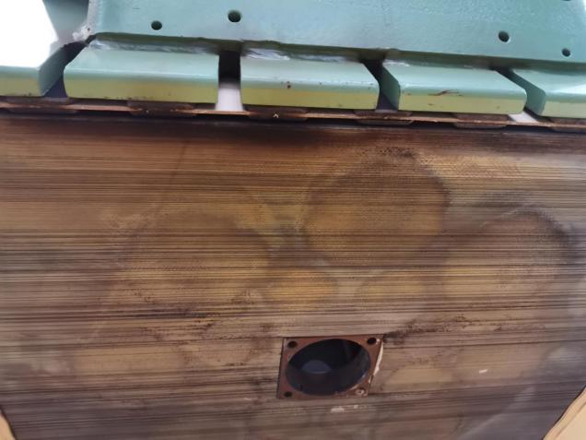
拆除上铁轭，上铁轭下表面高压侧存在过热痕迹

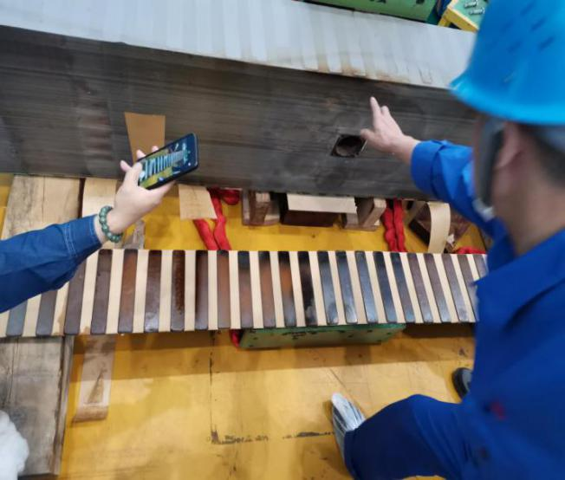 | 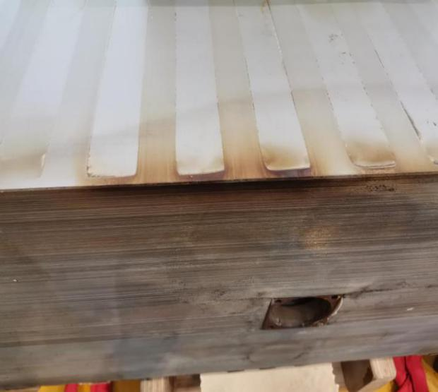
解体上铁轭检查，高压侧夹件绝缘过热变色严重，约15mm厚硅钢片烧蚀严重

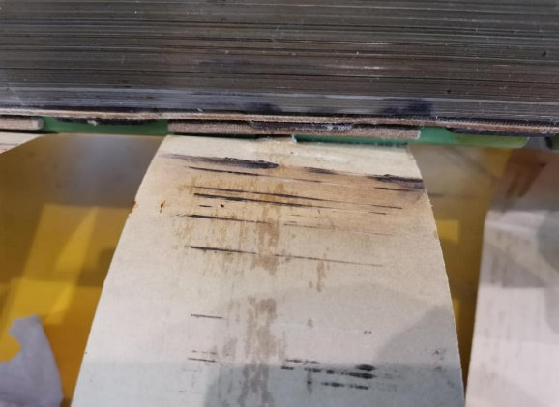
低压侧下部有局部烧蚀现象，绑带底部绝缘纸板有炭化现象，约10 mm厚硅钢片变色严重
（2）铁心大饼表面坯布过热变色，去除大饼上表面坯布，铁心大饼无异常。
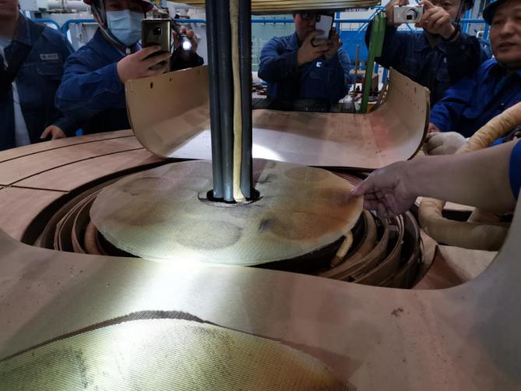 | 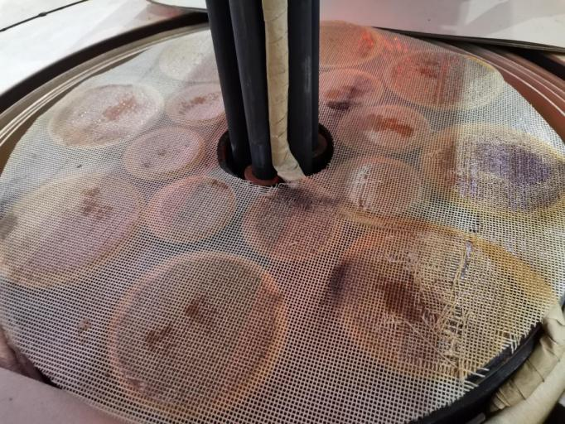
铁心芯柱大饼上表面坯布过热明显
（3）低压侧上部角环表面发现一小黑点，对应位置的围屏内表面同样存在一小黑点，初步判断为炭黑物。
（4）解体过程有数个绝缘螺杆断裂，绑扎带磨损断裂，其余未见异常。

三、原因分析
1.电抗器上铁轭下表面处过热，绝缘件和硅钢片烧蚀严重是造成色谱异常的重要原因。
2.铁轭过热的原因是由于上铁轭与芯柱铁心大饼未压实，存在的间隙导致该处磁阻增大，产生很大的漏磁流经上夹件，造成上夹件涡流大增，严重过热烧蚀周围的铁心片和绝缘件。
3.低压侧上部角环与围屏之间的炭黑物应该是杂质在高场强区被电离产生的，不是引起色谱异常的原因。
4.因线圈特殊绕制工艺，在检修基地无法对其进行彻底解体检查，仅能根据检修前试验结果判断绕组无异常。

四、差异化措施
由于上铁轭与芯柱铁心大饼未压实，存在的间隙导致该处磁阻增大，产生很大的漏磁流经上夹件，造成上夹件涡流大增，严重过热烧蚀周围的铁心片和绝缘件。
高抗长期运行过程中振动较大，为防止螺栓松动，可在金属螺纹孔增加锁紧螺纹，金属螺栓连接部位的螺母采用锁紧螺母，没有自锁螺母部位的金属螺栓采取冲铆锁紧型式。
制造过程中，在厂内对选用的包括绝缘螺杆材料等开展检测，需要制造厂家严格按照工艺要求进行，同时需要加强零部件组装后的复检，避免存在缺陷、破损、松动、安装不牢靠或异物进入等问题。
在采购制造阶段要按相关要求派驻人员进行驻场监造，发现问题是要坚决要求厂家整改，确保制造过程中工艺质量符合出厂标准。
在安装调试阶段要认真验收运输过程中三维冲击记录仪的相关数据，确保设备运输时的质量，严格按照交接试验的标准进行相关试验，确保不会漏项缺项，同时要与出厂试验值进行分析对比。
在运维检修阶段需要继续加强跟踪取样，特别关注色谱分析数据中氢气、乙炔、总烃含量，重点关注乙炔含量的增长趋势，及时汇总跟踪分析数据，并绘制趋势图，以便掌握气体的发展趋势；加强设备巡视，注意该电抗器有无异常声响或声音增大、有无气体、有无瓦斯告警异常信号等，并做好高抗应急事故预案；日常运维巡视时应加强对该电抗器的带电检测，以接地电流测试及精确红外测温为主要测试手段，辅助特高频局放、高频电流测试等手段进行带电检测。

应在厂内对换流变压器、油浸式平波电抗器选用的绝缘成型件、出线装置成型件等开展X光检测并存档备查，线圈绕制、器身装配、产品总装等阶段应做好作业环境控制、等电位线等安装质量检查，拆装时应核查出线装置内表面是否有磕碰损伤痕迹并存档备查，运输时应核查出线装置固定工装是否牢固、分布是否合理，防止运输受损。
绝缘成型件和出线装置等应在入厂时进行X光检测，避免存在缺陷、破损、松动、安装不牢靠或者存在异物等问题。
做好作业环境控制，检查是否存在破损、异物、杂质进入换流变压器。

